Билет 13.
Практическое задание. Партизанское движение и подпольная борьба
на оккупированной территории Беларуси в годы Великой Отечественной войны

На основе представленных материалов ответьте на вопросы:

- Как назывался центральный орган по руководству партизанским движением?
- Перечислите задачи, цели и методы деятельности партизан и подпольщиков.
- Согласны ли вы, что действия белорусских партизан и подпольщиков представляли серьезную угрозу для оккупационных властей? Почему вы так думаете?
- Сделайте вывод о размахе партизанского движения на территории Беларуси. Приведите доказательства своей точки зрения.

- Партизанское движение на территории Беларуси. 1942 - 1944 г.

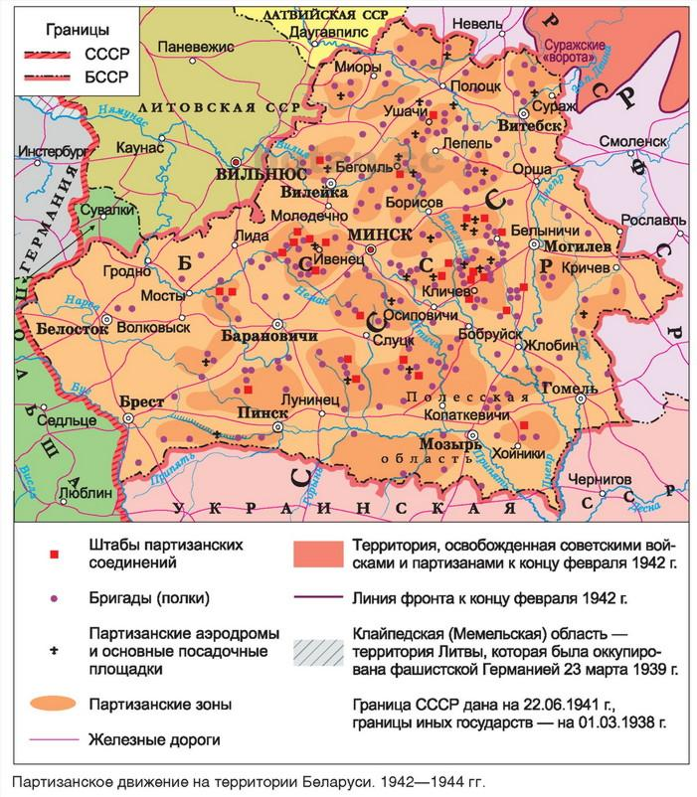

- Казнь минских подпольщиков

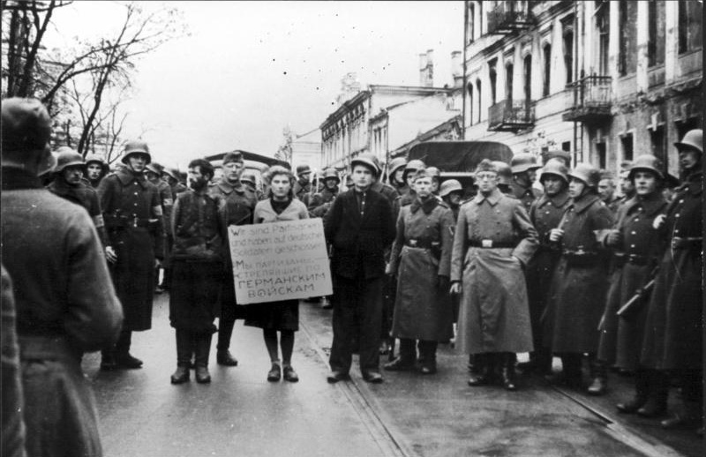

- Из Постановления Государственного Комитета Обороны.
30 мая 1942 г. Москва Кремль
… В своей практической деятельности по руководству партизанским
движением Центральный Штаб Партизанского Движения должен исходить
из того, что основной задачей партизанского движения является дезорганизация тыла противника:
а) разрушение коммуникационных линий противника (подрыв мостов,
порча железнодорожных путей, устройство крушений поездов, нападение
на автомобильный и гужевой транспорт противника);
б) разрушение линий связи (телефон, телеграф, радиостанции);
в) уничтожение складов — боеприпасов, снаряжения, горючего и продовольствия;
г) нападение на штабы и другие войсковые учреждения в тылу противника;
д) уничтожение материальной части на аэродромах противника;
е) осведомление частей Красной Армии о расположении, численности
и передвижениях войск противника.

Задания составила учитель-методист Димова Н.В.,
ГУО «Средняя школа № 29 г. Витебска имени В. В. Пименова»

